**LAPORAN PRAKTIKUM**



|  |  |  |
| --- | --- | --- |
| **NIM** | **:** | 2003071 |
| **Nama** | **:** | Hakim Asrori |
| **Kelas** | **:** | D3TI.1C |
| **Mata Kuliah** | **:** | **Basis Data (TIU3201)** |
| **Dosen Pengampu** | **:** | Eka Ismantohadi, S.Kom., M.Eng |

**PROGRAM STUDI D3 TEKNIK INFORMATIKA**

**JURUSAN TEKNIK INFORMATIKA**

**POLITEKNIK NEGERI INDRAMAYU**

**2021**

**2.3 PELAKSANAAN PRAKTIKUM**

1. Langkah-langkah praktikum offline dengan Laragon
2. Buka aplikasi Laragon

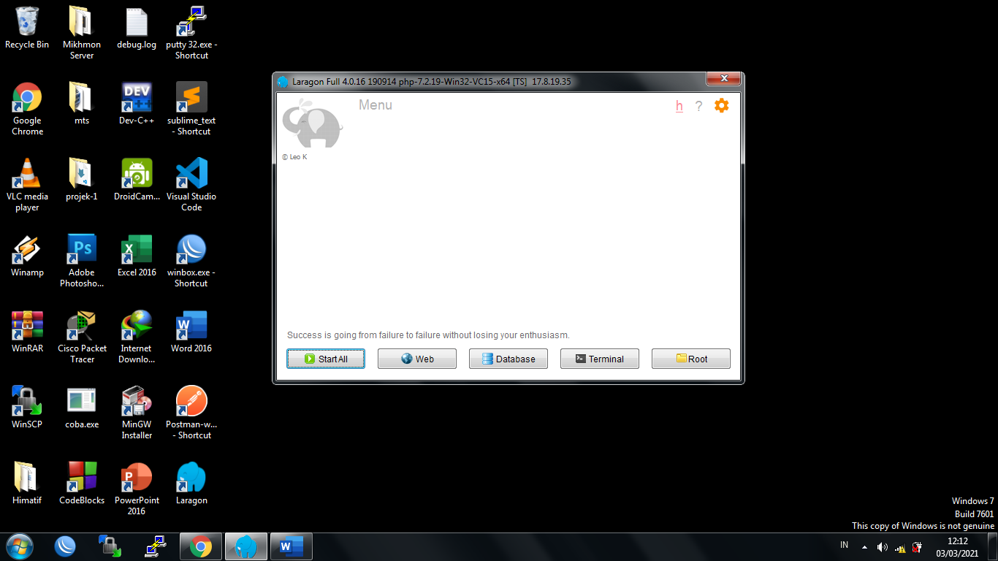

1. Klik “Start All” dan tunggu sampai prosesnya selesai.
2. Kemudian buka Terminal dengan klik tombol “Terminal”

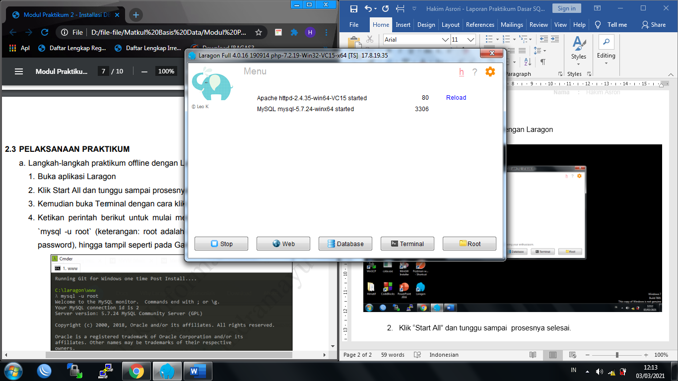

1. Ketikan perintah berikut untuk mulai menggunakan MySQL mode terminal, “mysql -u root” (keterangan: root adalah user default dan default nya tanpa password).

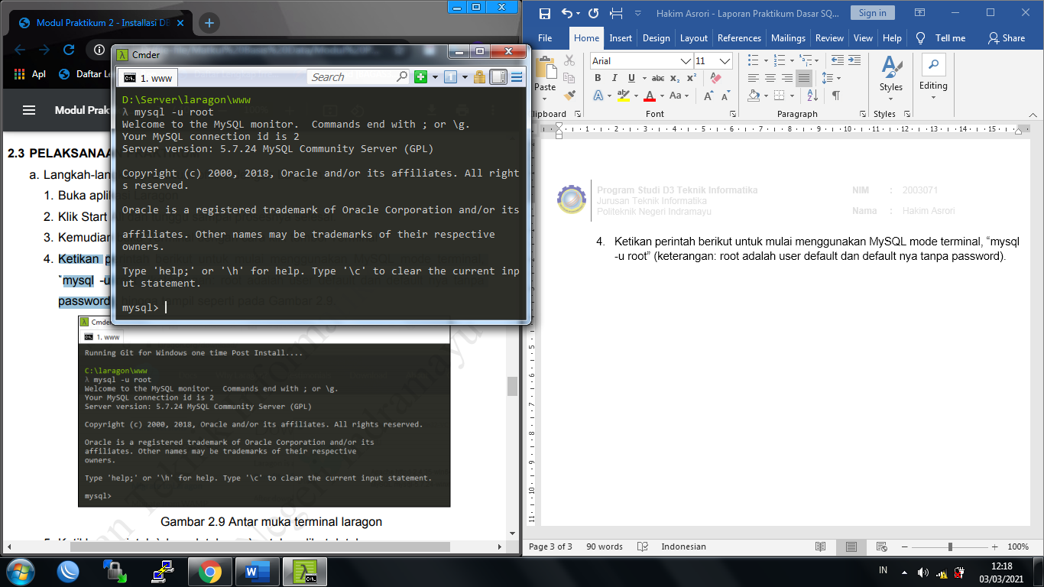

1. Ketikan perintah “show databases” untuk melihat database

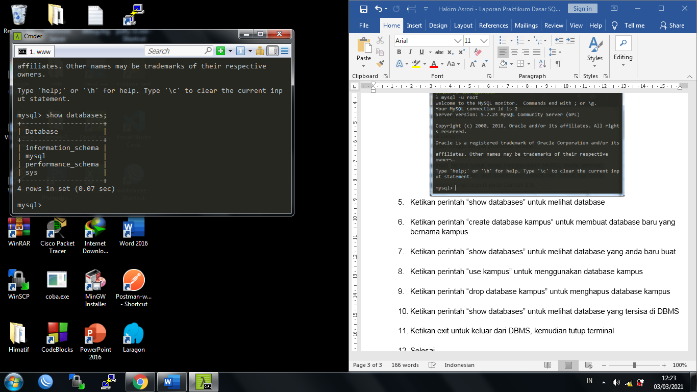

1. Ketikan perintah “create database kampus” untuk membuat database baru yang bernama kampus

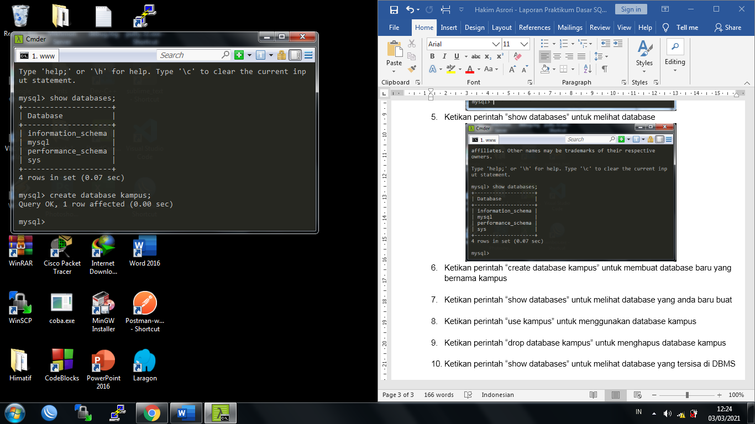

1. Ketikan perintah “show databases” untuk melihat database yang anda baru buat

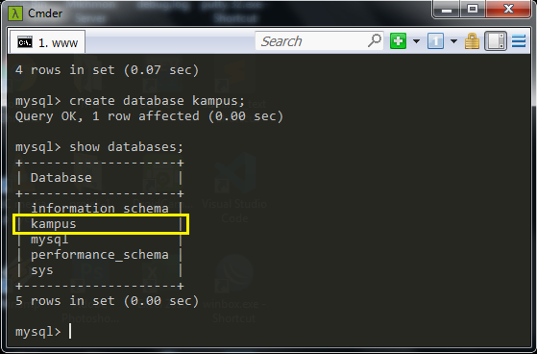

1. Ketikan perintah “use kampus” untuk menggunakan database kampus

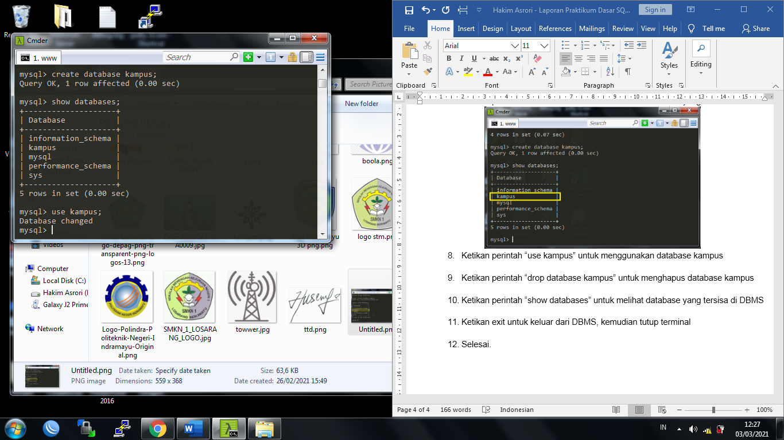

1. Ketikan perintah “drop database kampus” untuk menghapus database kampus

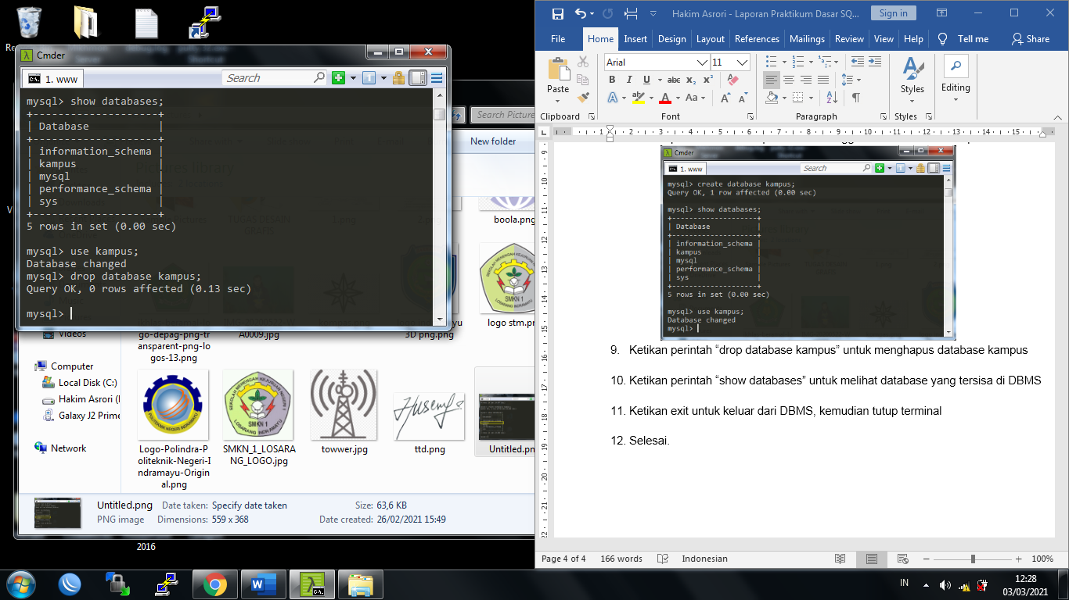

1. Ketikan perintah “show databases” untuk melihat database yang tersisa di DBMS

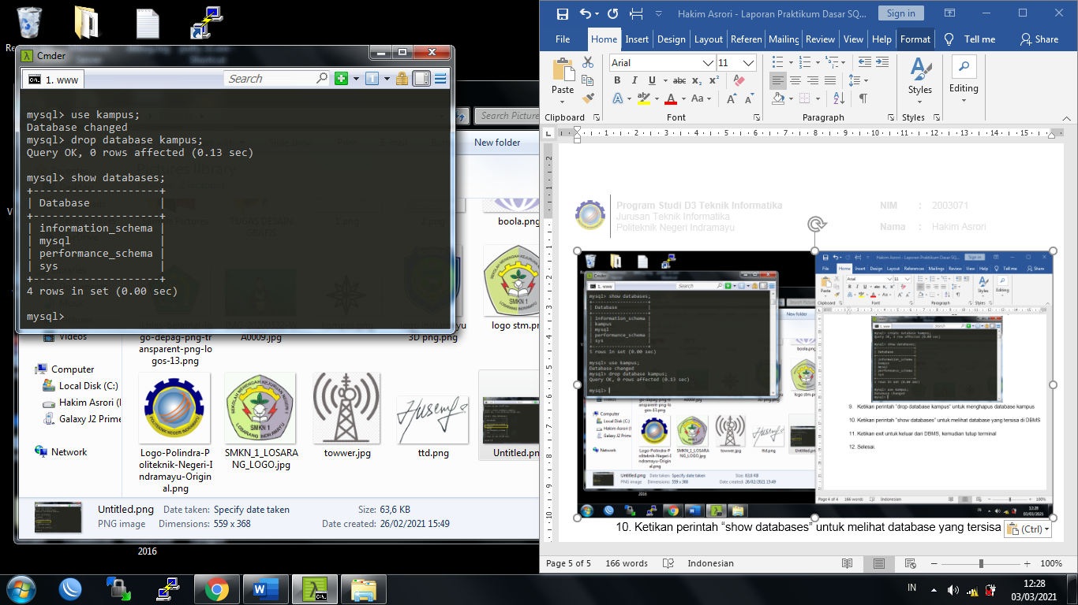

1. Ketikan exit untuk keluar dari DBMS, kemudian tutup terminal

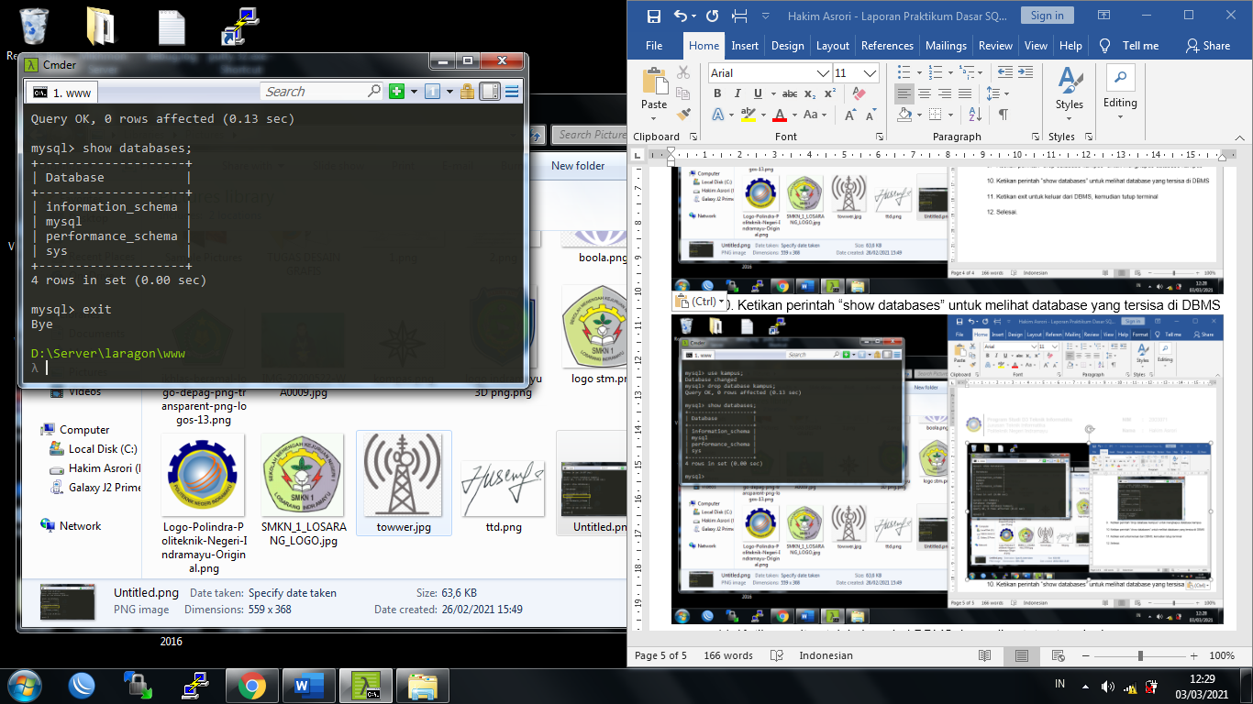

1. Selesai.
2. Langkah-langkah praktikum online dengan MySQL Terminal:
3. Buka aplikasi Browser Web (misal: Google Chrome atau Internet Explorer)
4. Ketikan pada kolom url http://elearning.ti.polindra.ac.id, kemudian silahkan login ke akun elearning anda.
5. Silahkan pilih menu MySQL Terminal yang tampil. Kemudian untuk terhubung ke akun MySQL anda, silahkan ketikkan “mysql login” lalu tekan tombol Enter

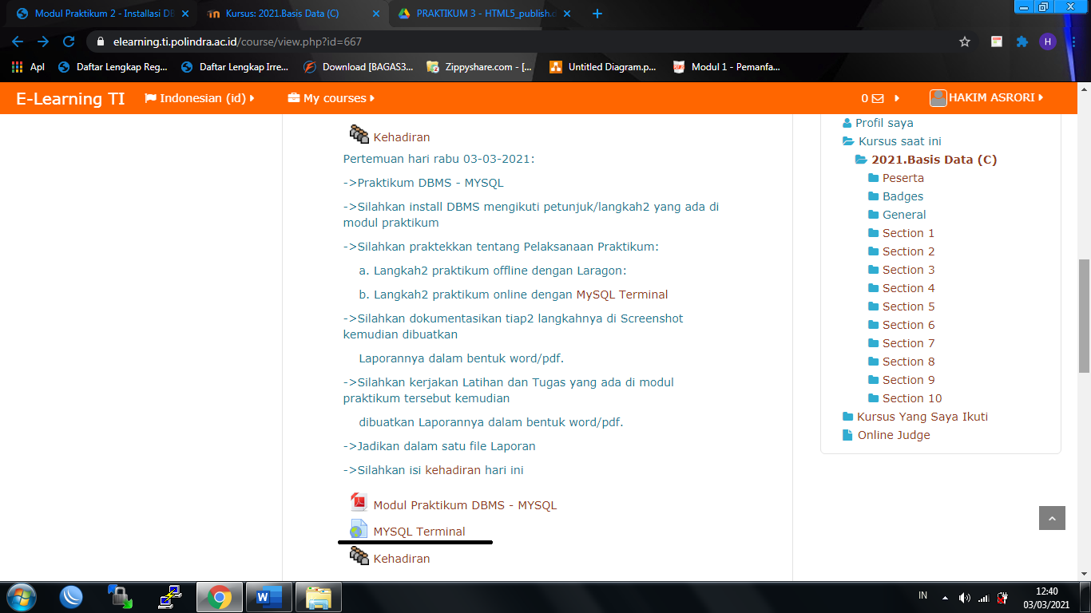

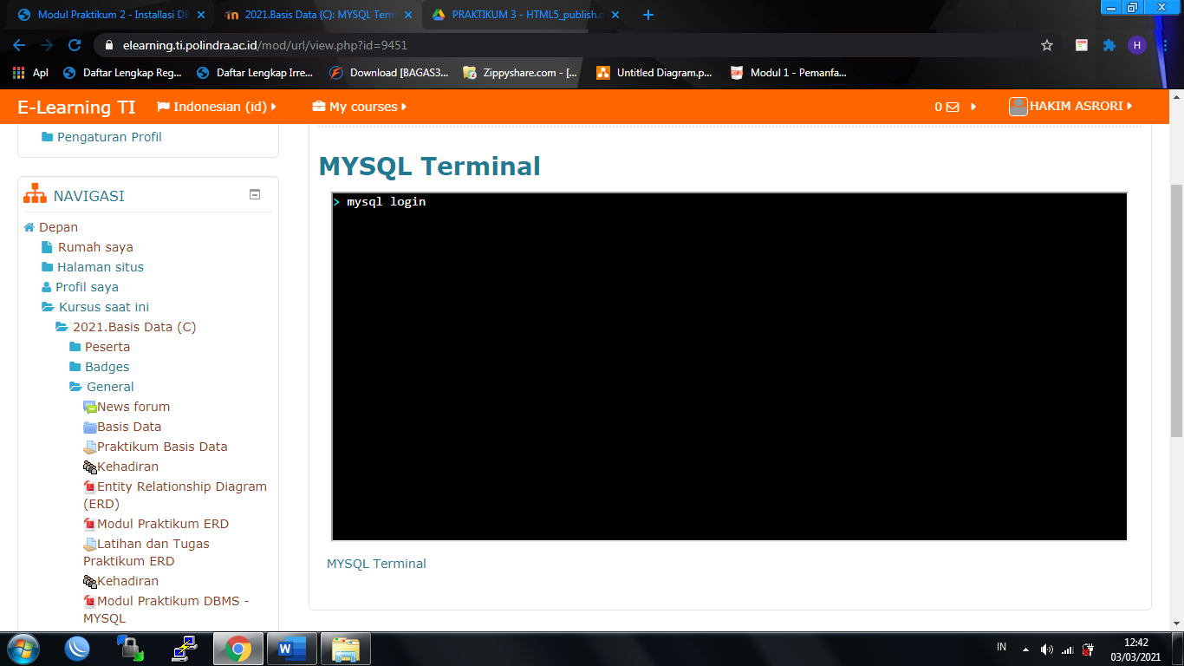

1. Ketika sudah terhubung dengan database kemudian ketikkan perintah `show databases` untuk melihat database yang tersedia pada akun anda, defaultnya akan ada satu database yaitu “information_schema” yang berisi informasi umum terkait DBMS MySQL yang sudah terinstall (abaikan saja).

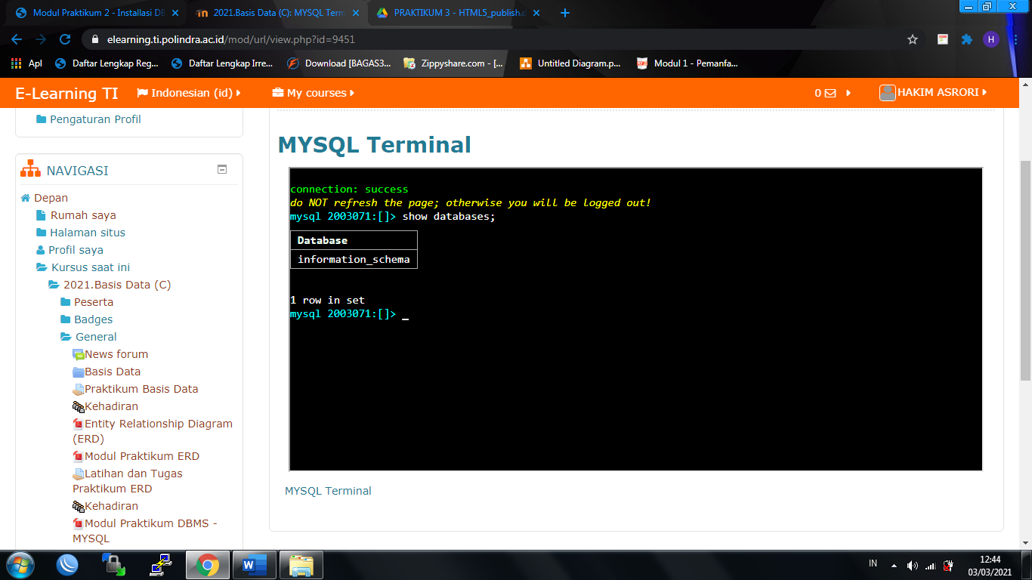

1. Ketikkan perintah `create database 2003071_kampus` untuk membuat database baru yang bernama 2003071_kampus. (ganti “2003071” dengan nim anda masing-masing)

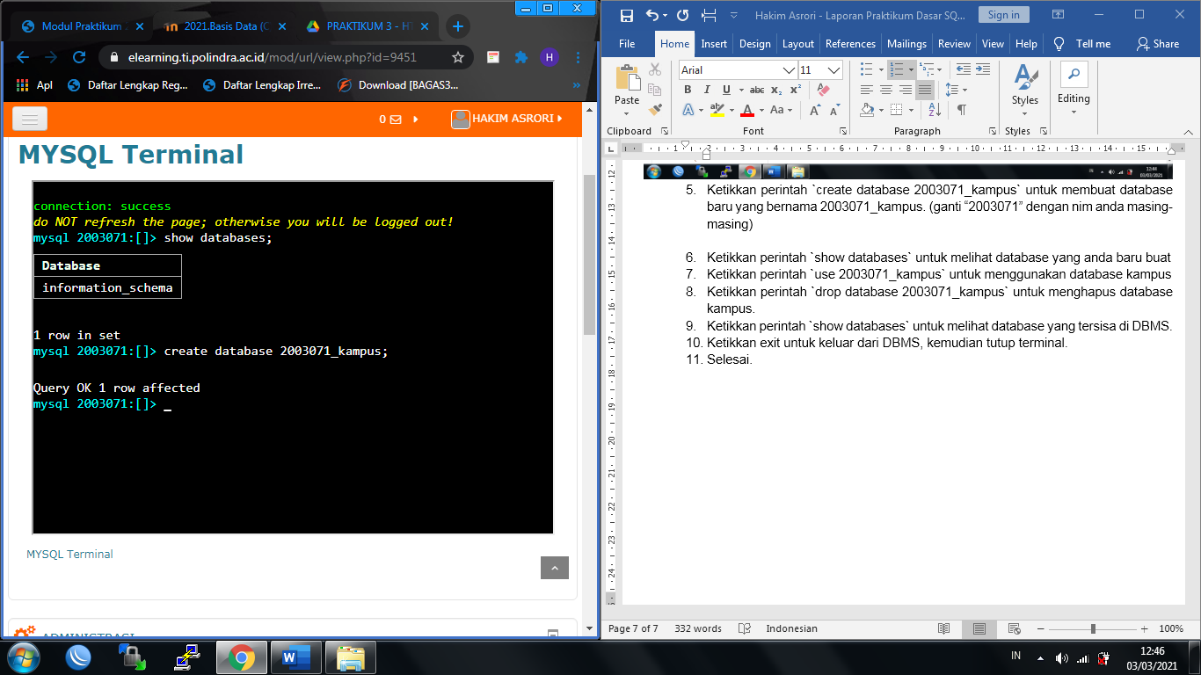

1. Ketikkan perintah `show databases` untuk melihat database yang anda baru buat

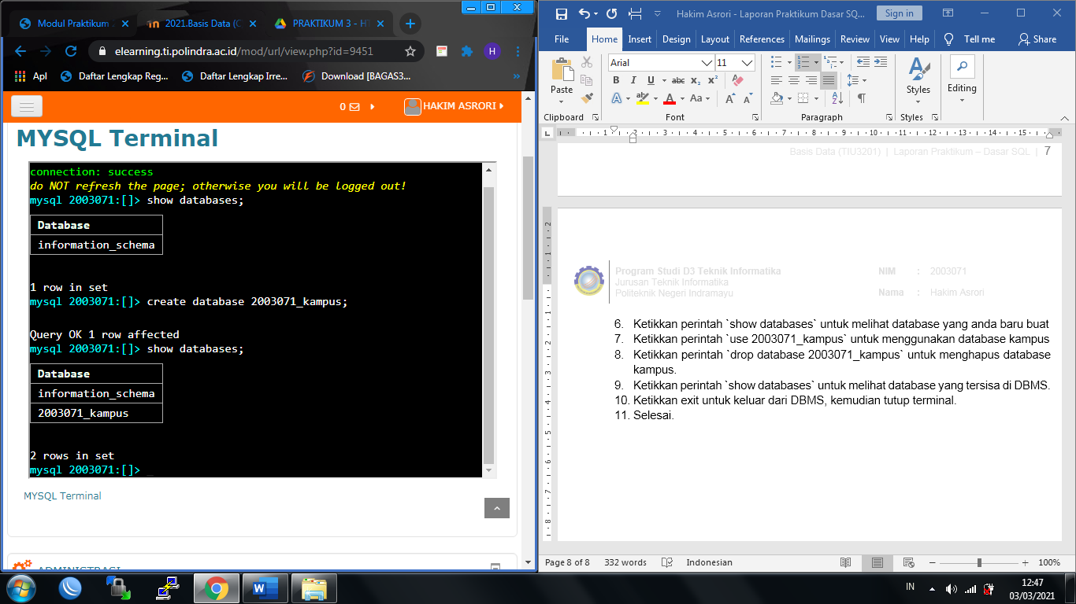

1. Ketikkan perintah `use 2003071_kampus` untuk menggunakan database kampus

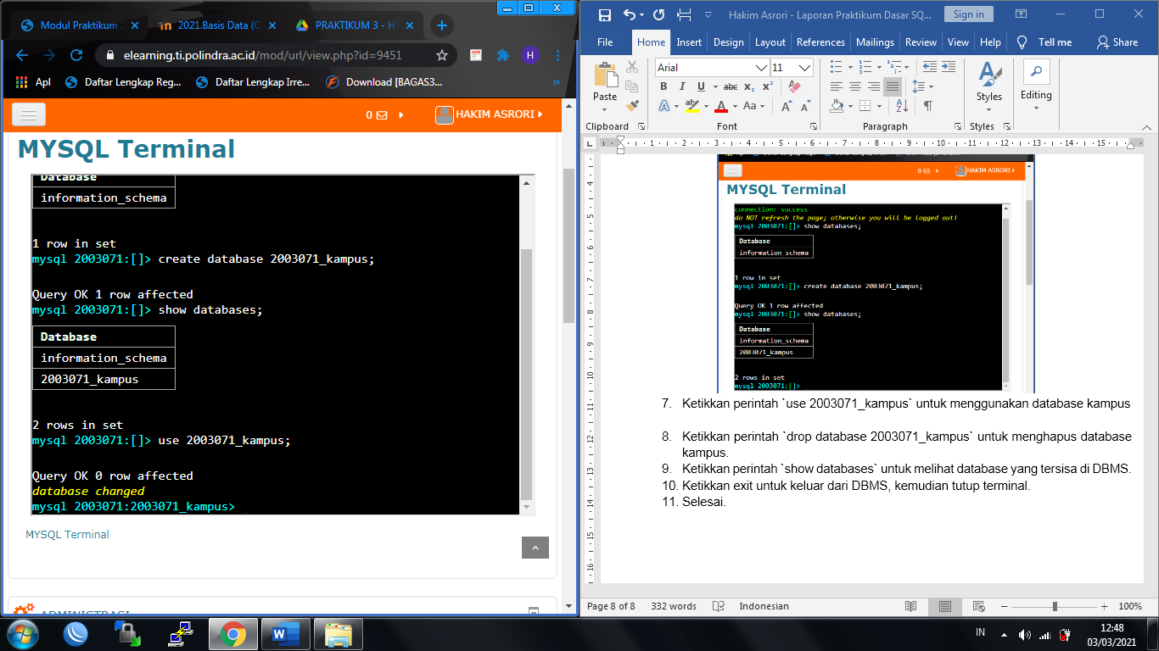

1. Ketikkan perintah `drop database 2003071_kampus` untuk menghapus database kampus.

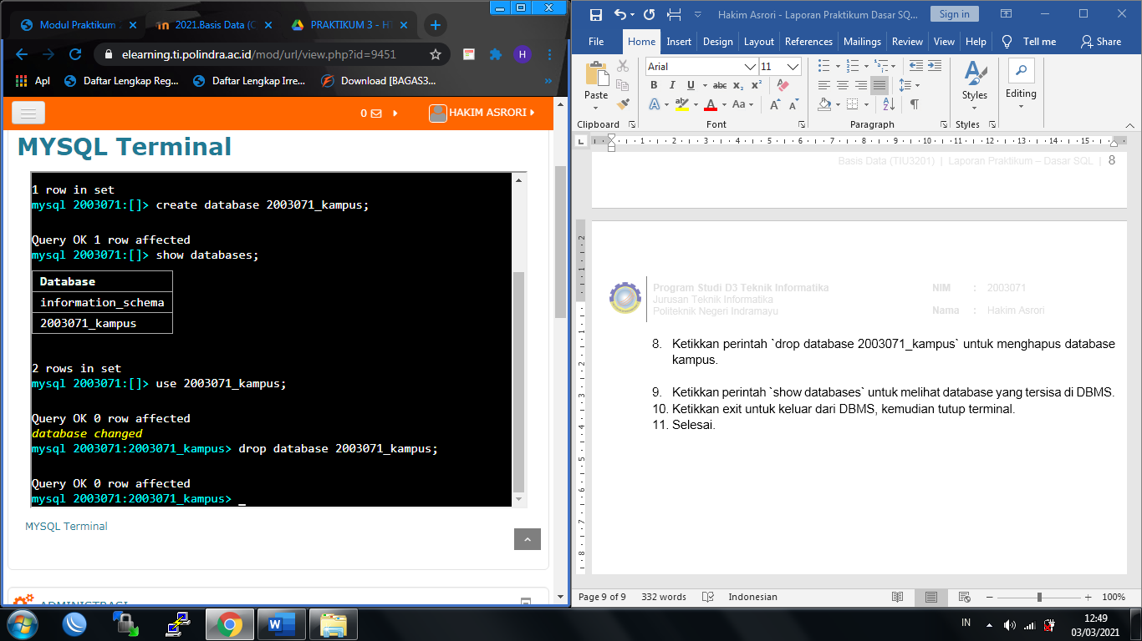

1. Ketikkan perintah `show databases` untuk melihat database yang tersisa di DBMS.

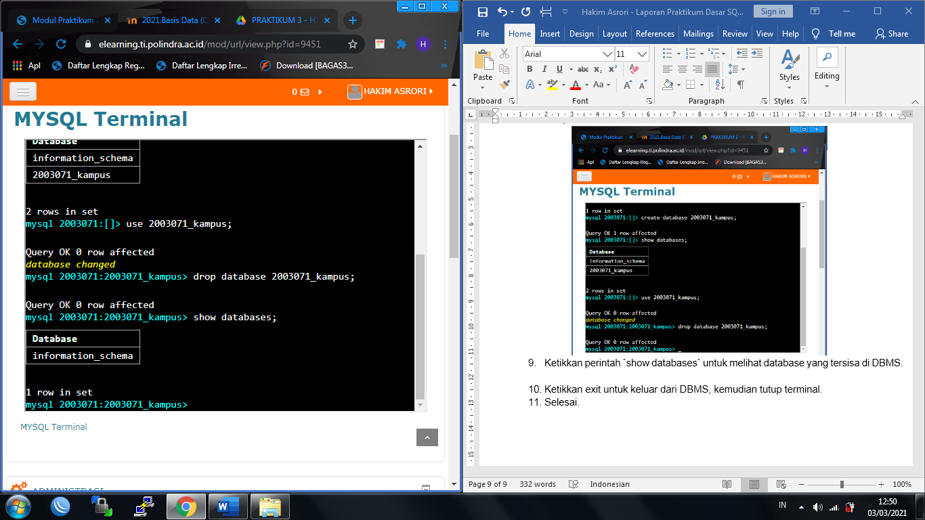

1. Ketikkan exit untuk keluar dari DBMS, kemudian tutup terminal.

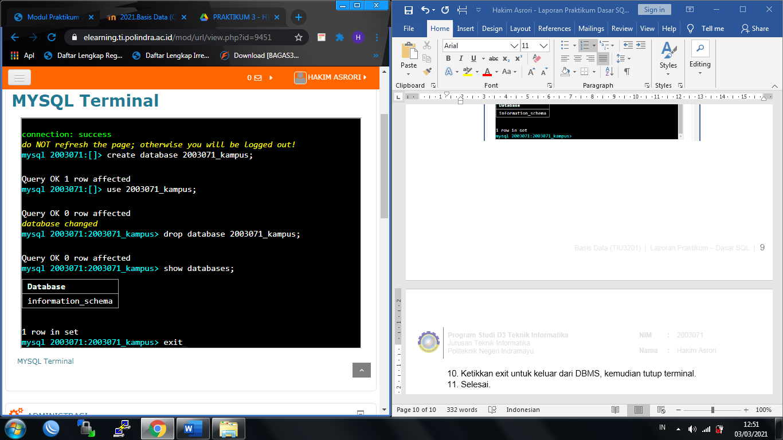

1. Selesai.